

รายงาน

เรื่อง ตารางเวลา ( Time table )

สมาชิก

นางสาว ชลธิชา สถิตชัย 6730300132

นาวสาว ปิญาภรณ์ ทรพับ 6730300817

เสนอ

ผศ.ดร.กุลวดี สมบูรณ์วิวัฒน์

รายงานนี้เป็นส่วนหนึ่งของรายวิชา Program Fundamental ||

ภาคเรียนที่ 2 ปีการศึกษา 2567

มหาวิทยาลัยเกษตรศาสตร์ วิทยาเขตศรีราชา

**1. Problem Statement**

โปรแกรมที่พัฒนาขึ้นคือ “ ตารางเวลา ” (Time table) ซึ่งเป็นโปรแกรมช่วยในการวางแผนเละจัดระเบียบการทำกิจกรรมต่างๆ บริหารเวลาให้มีประสิทธิภำในการทำงานหรือกิจกรรม สร้างวินัยเพิ่มความสมดุลในชีวิต

**2. Features**

- การเพิ่มกิจกรรมในตารางเวลา : ผู้ใช้สามารถป้อน ชื่อกิจกรรม และ เวลาที่ต้องการกำหนด ข้อมูลจะถูกบันทึกลงใน Map<String, LocalDateTime> task Times

- การแสดงรายการกิจกรรม : ใช้ List View<String> schedule List เพื่อแสดงกิจกรรมทั้งหมดที่เพิ่มเข้ามา

- การอัปเดตตารางเวลาอัตโนมัติ: ใช้ Timeline และ Keyframe เพื่ออัปเดต เวลาปัจจุบัน และ ตรวจสอบกิจกรรมที่ถึงเวลาแล้ว

- การแจ้งเตือนเมื่อถึงเวลาของกิจกรรม: มีระบบตรวจสอบว่าเวลาของกิจกรรมถึงกำหนดหรือไม่ หากถึงเวลา กิจกรรมจะถูกนำออกจาก List View

- การลบกิจกรรมที่หมดเวลา: ใช้ Iterator เพื่อลบกิจกรรมที่หมดเวลาจาก task Times

**3. Program Design**

**I. User Interface**

**1. หน้าจอหลักของโปรแกรม**

- ช่องป้อนกิจกรรม และ ปุ่มกดเพิ่มกิจกรรม

- มี Combo Box (กล่องเลือก) – ใช้สำหรับเลือกเดือนและปี

- ลูกศรนำทาง (Navigation Arrows) – ใช้สำหรับเลื่อนดูเดือนก่อนหน้าและเดือนถัดไป

- ปฏิทิน (Calendar Grid) – แสดงวันที่เป็นตาราง

- ช่องป้อนข้อมูล (Text Box) – น่าจะใช้สำหรับป้อนหรือแสดงวันที่ที่เลือก

- ปุ่มเปิดปฏิทิน (Button to open calendar) – มีไอคอนรูปปฏิทินที่สามารถกดเพื่อแสดงปฏิทิน

- มีช่องป้อนเวลา และมีปุ่ม แก้ไขกิจกรรม และ ลบกิจกรรม

**2. หน้าจอแจ้งเตือน**

- Message Box/Dialog Box : เป็นหน้าต่างป๊อปอัพที่แสดงข้อความแจ้งเตือน

- ไอคอนข้อมูล (Information Icon) : เป็นไอคอนสีน้ำเงินที่สื่อว่าเป็นข้อความแจ้งเตือนหรือข้อมูลสำคัญ

- ปุ่ม OK : สำหรับปิดหน้าต่างแจ้งเตือน

- ข้อความแจ้งเตือน (Notification Text) : แสดงรายละเอียดของการแจ้งเตือน

- วันที่และเวลาของกิจกรรม : มีการระบุวันที่และเวลาของกิจกรรมที่ตั้งเตือนไว้

II. Class Diagram

อธิบาย : Class Schedule App เป็นคลาสหลักของโปรแกรม ทำหน้าที่เป็นแอปพลิเคชันที่มี UI สำหรับให้ผู้ใช้เพิ่ม ลบ และแก้ไขกิจกรรมในตารางเวลา

- แอตทริบิวต์ของ Schedule App

: schedule List → เป็น List View<String> ใช้เก็บและแสดงรายการกิจกรรมที่ผู้ใช้สร้างขึ้น

: task Times → เป็น Map<String, LocalDateTime> ใช้จับคู่กิจกรรมกับเวลานัดหมาย

: formatter → เป็น DateTimeFormatter ใช้กำหนดรูปแบบการแสดงผลวันที่และเวลา

- เมธอดของ Schedule App

: start (Stage stage) → เป็นเมธอดเริ่มต้นของแอปพลิเคชัน ทำหน้าที่กำหนดค่าต่าง ๆ ของ UI

: add Task (Text Field, Date Picker, Text Field) → ใช้เพิ่มกิจกรรมใหม่ โดยรับค่าจาก Text Field และ Date Picker แล้วบันทึกลง schedule List และ task Times

: edit Task () → ใช้แก้ไขกิจกรรมที่ผู้ใช้เลือกใน schedule List

: delete Task () → ใช้ลบกิจกรรมที่เลือกออกจากตาราง

: check Notifications () → ตรวจสอบว่ามีกิจกรรมไหนถึงเวลากำหนดหรือไม่

: show Notification (String task) → แสดงการแจ้งเตือนหากกิจกรรมถึงเวลากำหนด

คลาส System Info

คลาส System Info เป็น คลาสยูทิลิตี ใช้สำหรับดึงข้อมูลเวอร์ชันของระบบที่ใช้งาน

- เมธอดของ System Info

: java Version () → คืนค่าเวอร์ชันของ Java ที่ใช้งาน

: JavaFX Version () → คืนค่าเวอร์ชันของ JavaFX

**4. Program Installation**

การติดตั้งโปรแกรม

1. ไปที่ [Group fun|| - Google Drive](https://drive.google.com/drive/u/1/folders/1eKfOVAtWVWJtf7uDmsXaSHCPglOCegdj?q=sharedwith:public%20parent:1eKfOVAtWVWJtf7uDmsXaSHCPglOCegdj)
2. กดดาวน์โฆลดมุมขวาบน

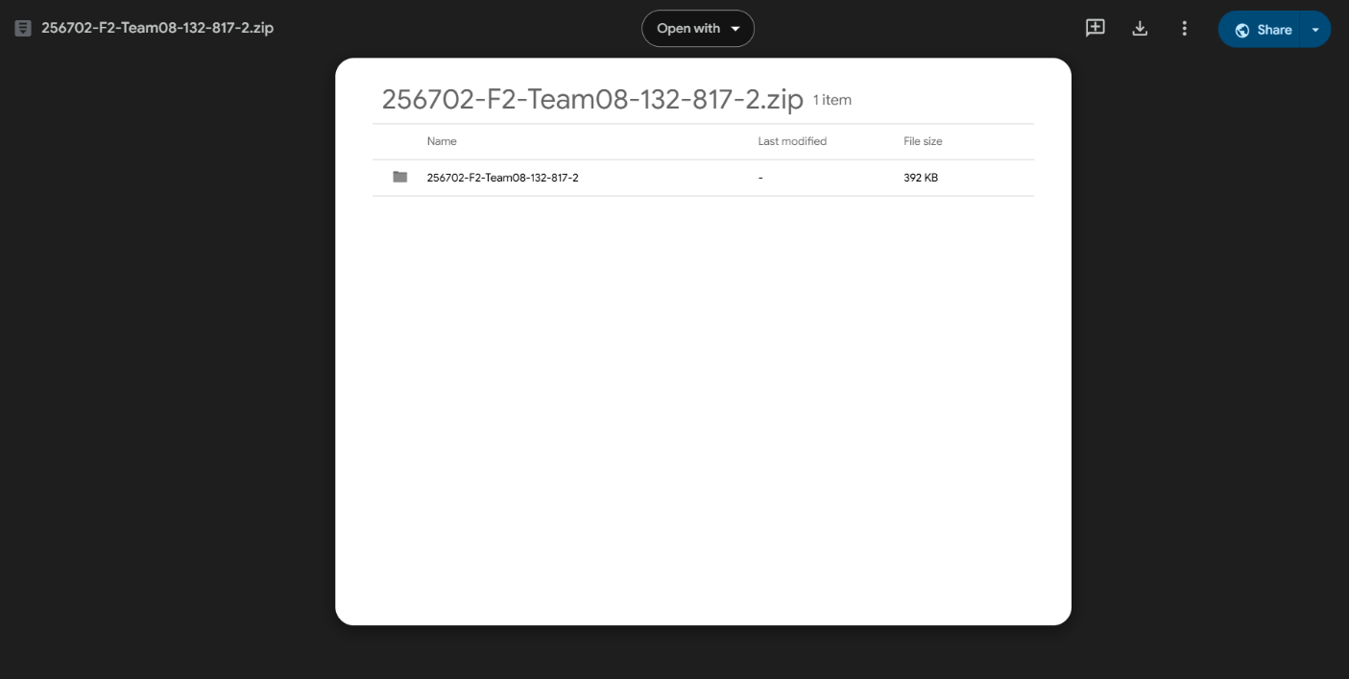

1. เปิดไฟล์ และแตก .zip โดยคลิกขวา เลือก Extract All เพื่อแตกไฟล์A screenshot of a computer

   AI-generated content may be incorrect.
2. A screenshot of a computer

   AI-generated content may be incorrect.เปิด Vs code และ กด Open Folder
3. 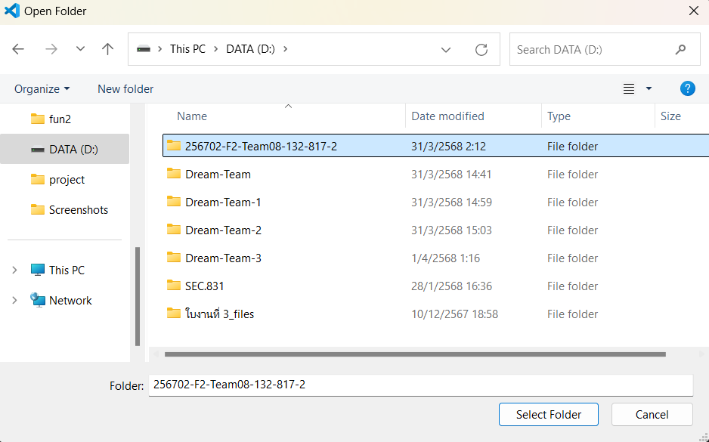คลิกเลือกโฟลเดอร์ และ กด Select Folder

ลิงก์ GitHub : [chonticha0531/256702-F2-Team08-132-817](https://github.com/chonticha0531/256702-F2-Team08-132-817)

**เอกสารอ้างอิง**

[JavaFX](https://openjfx.io/)

[LocalDateTime (Java SE 11 & JDK 11 )](https://docs.oracle.com/en/java/javase/11/docs/api/java.base/java/time/LocalDateTime.html)

[Using JavaFX UI Controls: About This Tutorial | JavaFX 2 Tutorials and Documentation](https://docs.oracle.com/javafx/2/ui_controls/jfxpub-ui_controls.htm)